[文章与另篇共享 WB 条带及重复其他文章的图片！上海交通大学附属第六人民医院论文遭质疑](https://mp.weixin.qq.com/s?__biz=Mzk1NzgyODkzOQ==&mid=2247486425&idx=2&sn=616eeb2cb83a7817d913cccf28728734&chksm=c2499b21bf9960e1880913b63688be7337bd5978d4d3b5185914f45f8dcabff95b41d7c23db3&scene=126&sessionid=1743736808)

[洞察学术](javascript:void(0);)2025-04-04 09:51:06澳大利亚

近日，一篇发表在**Scientific Reports (2015)**刊上的标题为**"Angiotensin-converting enzyme 2/angiotensin-(1–7)/Mas axis prevents lipopolysaccharide–induced apoptosis of pulmonary microvascular endothelial cells by inhibiting JNK/NF–κB pathways“血管紧张素转换酶2/血管紧张素-(1-7)/Mas轴通过抑制JNK/NF-κB通路防止脂多糖诱导的肺微血管内皮细胞凋亡(DOI: 10.1038/srep08209)**的研究论文被**Abatia stellata等**知名学者指出重复其他文章的图片等问题**。**该论文由来自上海交通大学附属第六人民医院麻醉科的作者**Yingchuan Li , Yongmei Cao , Zhen Zeng , Mengfan Liang , Ying Xue , Caihua Xi , Ming Zhou , Wei Jiang**共同完成。

**通讯作者：Wei Jiang（上海交通大学附属第六人民医院麻醉科）**

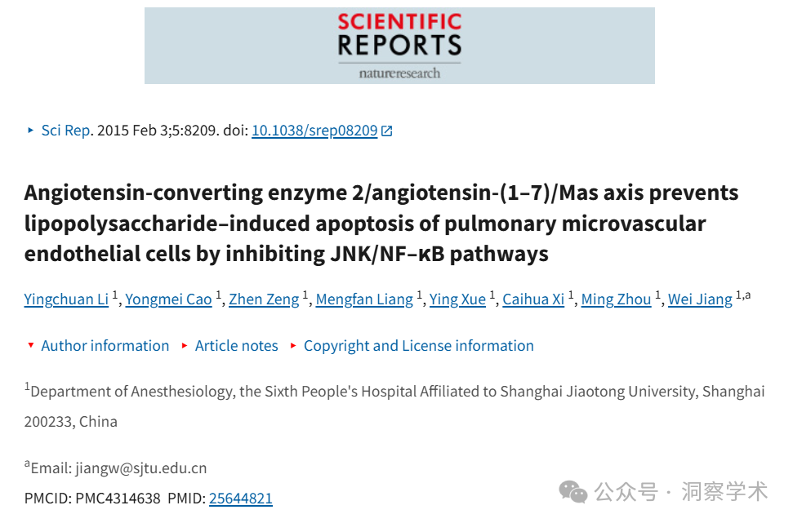

**2021年10月Condylocarpon amazonicum在pubpeer上提出质疑：**

SHOCK 论文与这篇 Sci. Rep. 文章共享 WB 谱带。在磷酸化过程中，它们被水平翻转，泳道标记不同。据我所知，这两篇论文几乎是同时处理的。这是一种奇怪的科学研究方式。

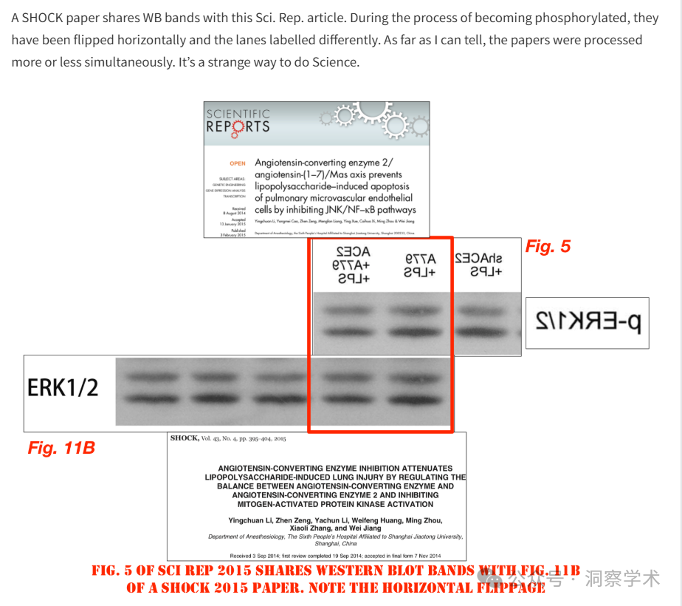

SHOCK 论文 WB 与这篇 Sci. Rep. 文章共享更多条带。在磷酸化过程中，一些条带被翻转和移动。泳道的标记不同。

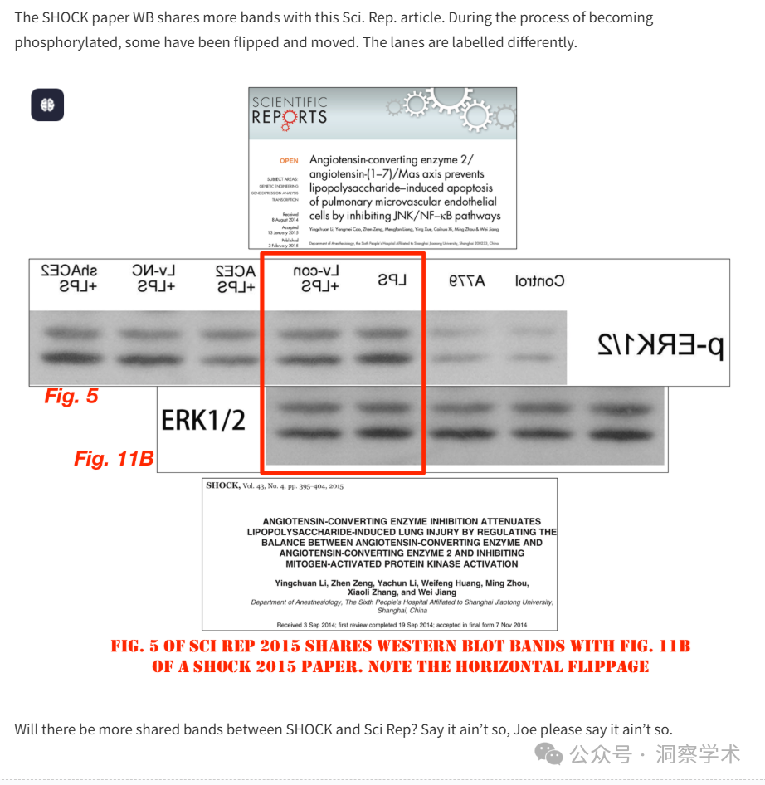

2015 年 SHOCK 论文 WB 中 11C 处的 J(u)NK 印迹与 2015 年 Sci. Rep. 文章中的图 5 pJ(u)NK WB 共用一条泳道。在磷酸化过程中，该泳道与其他泳道拼接，标记不同，并垂直翻转。

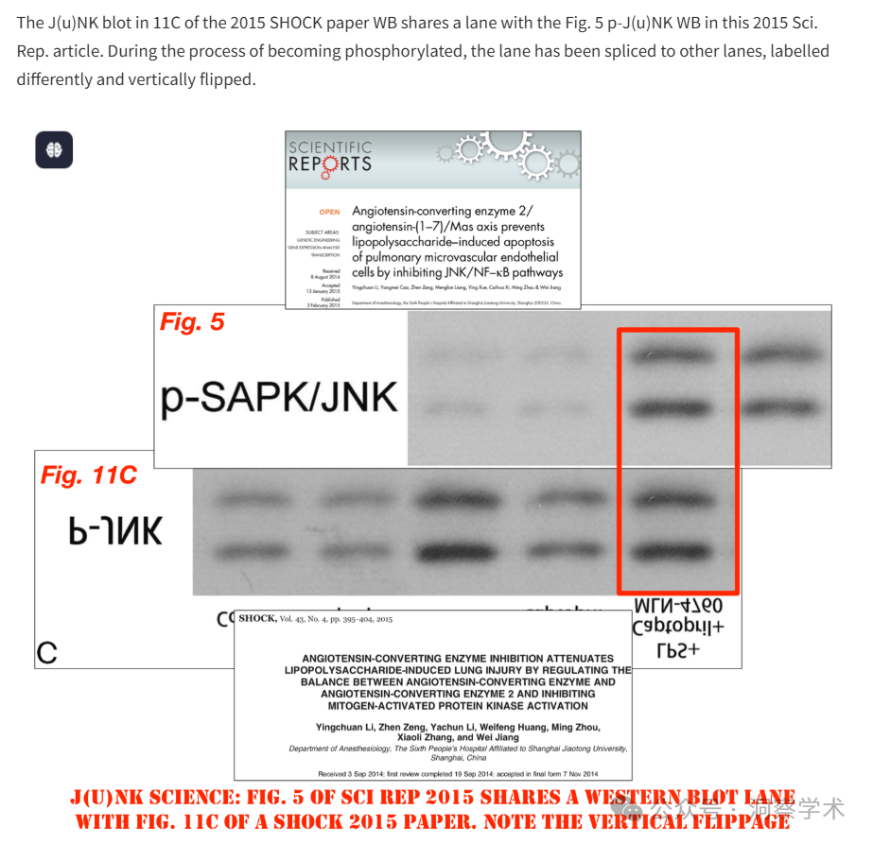

**2025年4月Abatia stellata在pubpeer上提出质疑：**

重复其他文章的图片

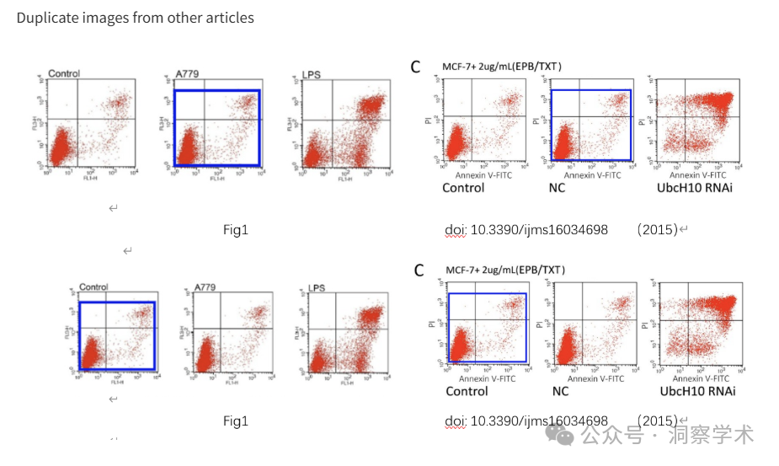

来自另一篇文章的重复图片

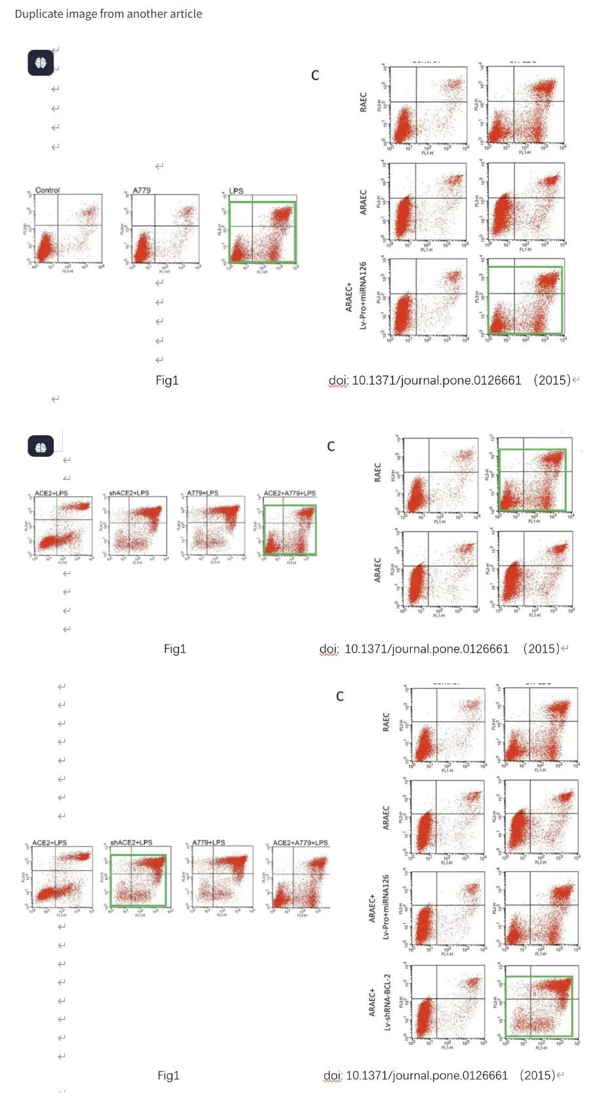

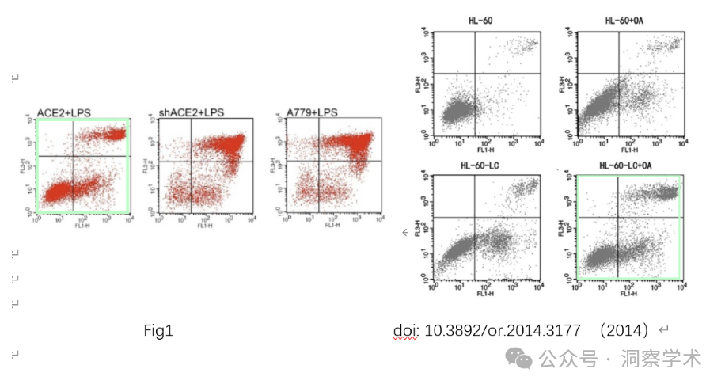

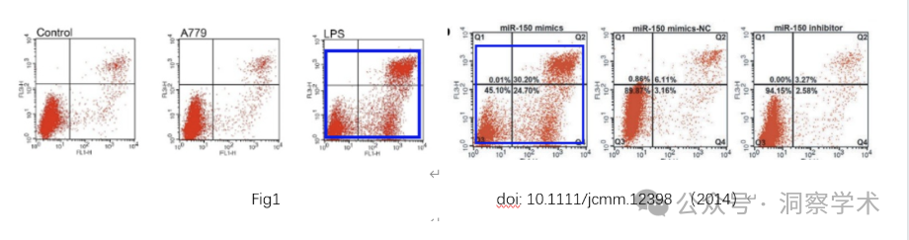

该工作得到国家自然科学基金（No.81272145）的支持。

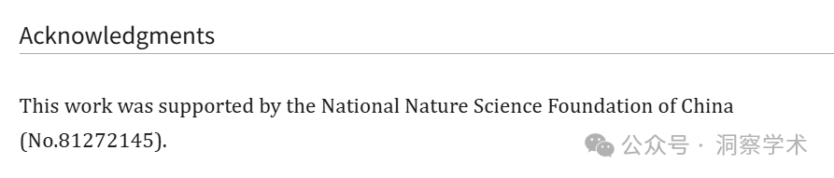

信息链接：

https://pmc.ncbi.nlm.nih.gov/articles/PMC4314638/#ack1

https://pubpeer.com/publications/E43AF9D72907F2099532D6B2D265B4#0

免责声明：

本文所涉及的信息均来自公开的学术网站和相关资料，力求内容准确可靠，但无法对其完整性、真实性或时效性作出绝对保证，仅供学术参考。如发现内容存在问题或有纰漏之处，请及通过私信联系我们(QQ: 3926830335)，以便及时核实和修正。

[#上海交通大学](https://mp.weixin.qq.com/mp/appmsgalbum?__biz=Mzk1NzgyODkzOQ==&action=getalbum&album_id=3815940622969487361#wechat_redirect)